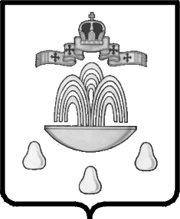
ТВЕРСКАЯ ОБЛАСТЬ

АДМИНИСТРАЦИЯ КАШИНСКОГО РАЙОНА

ПОСТАНОВЛЕНИЕ
от 07.11.2016 № 487
О награждении Почетной грамотой
Администрации Кашинского района
и объявлении Благодарности
Администрации Кашинского района

На основании ходатайства Демьянова В.Е., генерального директора ЗАО «Свободный Труд», Администрация Кашинского района

ПОСТАНОВЛЯЕТ:

- Объявить Благодарность Администрации Кашинского района за
добросовестный труд и значительный вклад в развитие сельскохозяйственного производства Кашинского района:
  - Смирновой Елене Викторовне – скотнику по доращиванию КРС ЗАО «Свободный Труд»;
  - Римскому Виталию Викторовичу – машиноведу ЗАО «Свободный Труд».
2. Наградить Почетной грамотой Администрации Кашинского района за добросовестный труд в системе агропромышленного комплекса Кашинского района:
2.1 Малышеву Ольгу Николаевну – доярку ЗАО «Свободный Труд».
3. Настоящее постановление вступает в силу со дня его подписания и подлежит размещению на официальном сайте Кашинского района.

Глава Кашинского района Г.Г.Баландин

